Informacja o sytuacji
na rynku pracy wg stanu
na dzień 31 sierpnia 2015r.

Powiat Kędzierzyńsko-Kozielski

Kędzierzyn-Koźle 25.09.2015r.

- Stopa i poziom bezrobocia.

Stopa bezrobocia w powiecie kędzierzyńsko-kozielskim w sierpniu 2015r. wynosiła 10,9 % i była wyższa ujęciu miesięcznym o 0,1% oraz mniejsza w ujęciu rocznym o 1,6 %.

Tabela nr 1a - Stopa bezrobocia w kraju , w województwie oraz w powiecie .

Stopa bezrobocia w % | sierpień  2014 | lipiec  2015 | sierpień  2015 | Przyrost/spadek VIII 2014-VIII 2015 | Przyrost/spadek VII 2015-VIII 2015
Kraj | 11,7 | 10,1 | 10* | -1,7 | -0,1
Województwo | 12,3 | 10,2 | 10* | -2,3 | -0,2
Powiat Kędzierzyn-Koźle | 12,4 | 10,8 | 10,9 | -1,6 | 0,1
*szacunek bez korekty GUS
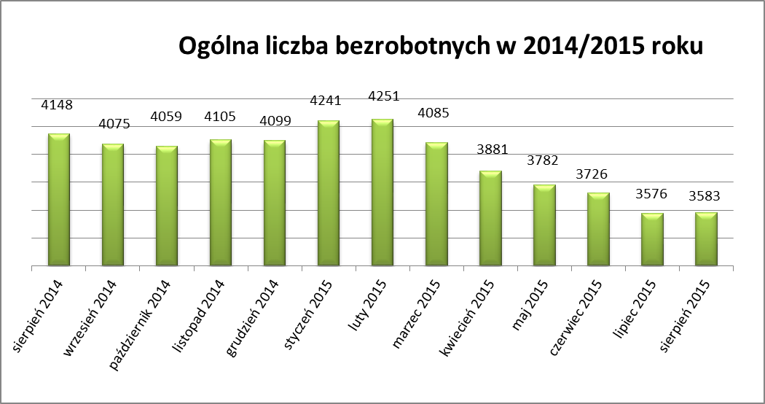
Liczba bezrobotnych zarejestrowanych w Powiatowym Urzędzie Pracy w Kędzierzynie-Koźlu w dniu 31 sierpnia 2015r. wynosiła 3583 osób i była wyższa w ujęciu miesięcznym o 7 osób oraz niższa
w ujęciu rocznym o 565 osób.

W miesiącu sierpniu 2015r. odnotowano wzrost osób bezrobotnych w dwóch gminach powiatu kędzierzyńsko-kozielskiego(gminy Kędzierzyn-Koźle, Pawłowiczki) w ujęciu miesięcznym oraz spadek we wszystkich gminach w ujęciu rocznym.

Tabela nr 1b - Bezrobocie na lokalnym rynku pracy z podziałem na gminy.

Miasto/Gmina | Sierpień 2014 |  | Lipiec 2015 |  | Sierpień 2015 |  | Przyrost/spadek VIII 2014 –VIII 2015 |  | Przyrost/spadek VII 2015 -VIII 2015
Miasto/Gmina | Ogółem | Kobiety | Ogółem | Kobiety | Ogółem | Kobiety | Ogółem | Kobiety | Ogółem | Kobiety
Ogółem | 4148 | 2260 | 3576 | 1997 | 3583 | 2027 | -565 | -233 | 7 | 30
Kędzierzyn-Koźle | 2970 | 1578 | 2498 | 1362 | 2533 | 1398 | -437 | -180 | 35 | 36
Bierawa | 271 | 174 | 252 | 153 | 250 | 156 | -21 | -18 | -2 | 3
Cisek | 152 | 92 | 149 | 85 | 146 | 84 | -6 | -8 | -3 | -1
Pawłowiczki | 302 | 166 | 285 | 165 | 287 | 166 | -15 | 0 | 2 | 1
Polska Cerekiew | 203 | 109 | 162 | 88 | 151 | 86 | -52 | -23 | -11 | -2
Reńska Wieś | 250 | 141 | 230 | 144 | 216 | 137 | -34 | -4 | -14 | -7

- Struktura bezrobotnych.

W sierpniu 2015r. w ujęciu miesięcznym odnotowano wzrost osób bezrobotnych będących
w szczególnej sytuacji na rynku pracy w trzech kategoriach :
- powyżej 30 roku życia
- korzystające ze świadczeń z pomocy społecznej
- posiadające co najmniej jedno dziecko do 6 roku życia

W ujęciu rocznym spadek osób bezrobotnych odnotowano kolejny już raz we wszystkich kategoriach .

T Tabela nr 2a - Zmiany zachodzące na lokalnym rynku pracy w wybranych kategoriach bezrobotnych.

Wybrane kategorie bezrobotnych | Sierpień 2014 |  | Lipiec 2015 |  | Sierpień 2015 |  | Przyrost/spadek VIII 2014 - VIII 2015 |  | Przyrost/spadek VII 2015 – VIII 2015
Wybrane kategorie bezrobotnych | Ogółem | Kobiety | Ogółem | Kobiety | Ogółem | Kobiety | Ogółem | Kobiety | Ogółem | Kobiety
Stan bezrobotnych na koniec m-ca | 4148 | 2260 | 3576 | 1997 | 3583 | 2027 | -565 | -233 | 7 | 30
z prawem do zasiłku | 375 | 202 | 366 | 212 | 374 | 221 | -1 | 19 | 8 | 9
zwolnione z przyczyn dot. zakładu pracy | 205 | 130 | 205 | 123 | 196 | 123 | -9 | -7 | -9 | 0
Zamieszkali na wsi | 1178 | 682 | 1078 | 635 | 1050 | 629 | -128 | -53 | -28 | -6
Bez kwalifikacji | 1616 | 879 | 1379 | 785 | 1403 | 799 | -213 | -80 | 24 | 14
Bez doświadczenia zawodowego | 985 | 605 | 772 | 484 | 787 | 492 | -198 | -113 | 15 | 8
Osoby będące w szczególnej sytuacji na rynku pracy
Do 30 roku życia | x | x | 904 | 626 | 926 | 649 | x | x | 22 | 23
Do 25 roku życia | 632 | 382 | 433 | 285 | 433 | 285 | -199 | -97 | 0 | 0
Długotrwale bezrobotne | 2512 | 1413 | 2130 | 1227 | 2108 | 1225 | -404 | -188 | -22 | -2
Powyżej 50 roku życia | 1270 | 493 | 1219 | 483 | 1197 | 480 | -73 | -13 | -22 | -3
Korzystające ze świadczeń z pomocy społecznej | x | x | 243 | 180 | 245 | 182 | x | x | 2 | 2
Posiadające co najmniej jedno dziecko do 6 roku życia | x | x | 634 | 548 | 649 | 560 | x | x | 15 | 12
Posiadające co najmniej jedno dziecko niepełnosprawne do 18 roku życia | x | x | 26 | 21 | 20 | 17 | x | x | -6 | -4
Niepełnosprawni | 310 | 148 | 259 | 130 | 257 | 125 | -53 | -23 | -2 | -5

- Ruch bezrobotnych.

W sierpniu 2015r w stosunku do miesiąca poprzedniego nastąpił spadek rejestracji (o 34 osoby ) .
Wskaźnik płynności rynku pracy , liczony jako stosunek liczby bezrobotnych podejmujących pracę
do liczby nowo zarejestrowanych w sierpniu 2015r. wyniósł 48,0 % gdy w lipcu 2015r. 45,9 %.

Tabela nr 3a – Napływ i odpływ bezrobotnych.

Napływ i odpływ bezrobotnych w 2015r. | Lipiec 2015 | Sierpień 2015 | Przyrost/spadek | Narastająco w 2015r.
NAPŁYW (rejestracje)

Ogółem | 503 | 469 | -34 | 3735
Kobiety | 259 | 274 | 15 | 1947
ODPŁYW (wyłączenia)

Ogółem | 653 | 462 | -191 | 4251
Kobiety | 333 | 244 | -89 | 2134
w tym podjęcia pracy | 231 | 225 | -6 | 1994

W sierpniu 2015r najwięcej osób zarejestrowało się z następujących branż :
- Handel hurtowy i detaliczny, naprawy pojazdów samochodowych włączając motocykle – 71 osób
- Przetwórstwo przemysłowe – 71 osób
- Budownictwo – 30 osób

W dziewięciu branżach liczba osób rejestrujących jest mniejsza niż w poprzednim miesiącu ,natomiast
w ośmiu branżach większa. Największy wzrost rejestrujących się bezrobotnych odnotowano
w branży Przetwórstwo przemysłowe .

Tabela nr 3b – Bezrobotni rejestrujący się wg rodzaju działalności ostatniego miejsca pracy ( dane szacunkowe )

Sekcja PKD | Bezrobotni rejestrujący się  w lipcu 2015r. | Bezrobotni rejestrujący się  w sierpniu 2015r | Przyrost/spadek
Handel hurtowy i detaliczny, naprawy pojazdów samochodowych włączając motocykle | 70 | 71 | 1
Przetwórstwo przemysłowe | 63 | 71 | 8
Budownictwo | 42 | 30 | -12
Działalność w zakresie usług administrowania i działalność wspierająca | 42 | 28 | -14
Pozostała działalność usługowa | 23 | 22 | -1
Administracja publiczna i obrona narodowa; obowiązkowe zabezpieczenia społeczne | 16 | 20 | 4
Transport i gospodarka magazynowa | 13 | 16 | 3
Działalność związana z zakwaterowaniem i usługami gastronomicznymi | 15 | 15 | 0
Edukacja | 33 | 15 | -18
Działalność profesjonalna, naukowa i techniczna | 14 | 13 | -1
Opieka zdrowia i pomoc społeczna | 12 | 13 | 1
Działalność finansowa i ubezpieczeniowa | 8 | 7 | -1
Informacja i komunikacja | 1 | 6 | 5
Rolnictwo, leśnictwo, łowiectwo i rybactwo | 4 | 3 | -1
Działalność związana z obsługą rynku nieruchomości | 1 | 3 | 2
Dostawa wody i gospodarowanie ściekami i odpadami  oraz działalność związana z rekultywacją | 2 | 2 | 0
Górnictwo i wydobywanie | 0 | 2 | 2
Działalność związana z kulturą , rozrywką i rekreacją | 7 | 2 | -5
Wytwarzanie i zaopatrywanie w energię elektryczną, gaz, parę wodną, gorącą wodę i powietrze do układów klimatyzacyjnych | 2 | 1 | -1
Gospodarstwo domowe pracowników zatrudniające; gospodarstwa domowe produkujące wyroby i świadczące usługi na własne potrzeby | 1 | 1 | 0
Organizacje i zespoły eksterytorialne | 0 | 0 | 0

Branże , w których liczba rejestrujących się bezrobotnych | Sierpień 2015r
rośnie | 8
bez zmian | 4
spada | 9

Najwięcej osób rejestrujących się w miesiącu sierpniu 2015r. to ponownie sprzedawcy (53 osoby) oraz osoby nie posiadające żadnego zawodu oraz specjalności (61 osób ) .

Tabela nr 3c – Bezrobotni rejestrujący się wg zawodu i specjalności (dane szacunkowe)

Zawody i specjalności |  | Liczba osób rejestrujących się w sierpniu 2015 r.
Nazwa | Kod | Liczba osób rejestrujących się w sierpniu 2015 r.
Sprzedawca | 522301 | 53
Ślusarz | 722204 | 17
Kucharz | 512001 | 13
Sprzątaczka biurowa | 911207 | 9
Murarz | 711202 | 8
Technik prac biurowych | 411004 | 7
.

- Oferty pracy.

W sierpniu 2015r. do Powiatowego Urzędu Pracy w Kędzierzynie-Koźlu zgłoszono 300 ofert pracy , mniej w ujęciu miesięcznym o 70 ofert pracy oraz więcej w ujęciu rocznym o 70 ofert pracy .

Zgłoszone oferty pracy dotyczyły między innymi:
- 101 – miejsc pracy subsydiowanej, tj. 33,7% wszystkich ofert
- 199 – miejsc pracy niesubsydiowanej, tj. 66,3% wszystkich ofert

Oferty pracy pochodziły z następujących sektorów:
- 261 - z sektora niepublicznego, tj. 87,0% wszystkich ofert
- 39 - z sektora publicznego, tj. 13,0% wszystkich ofert

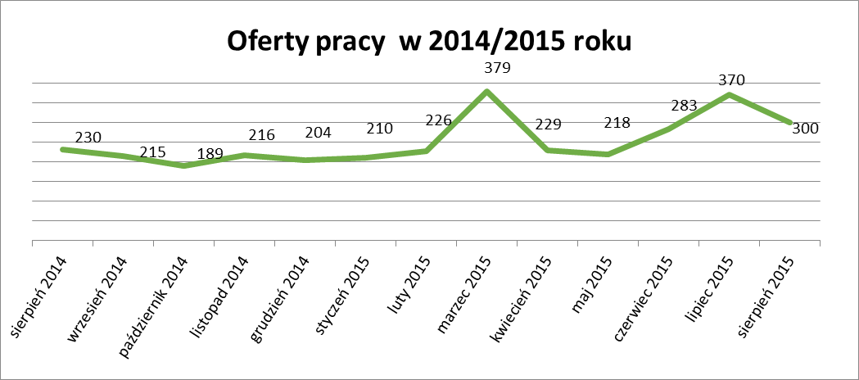

W sierpniu 2015r. ponownie najwięcej ofert pracy zgłoszono w następujących branżach:
- Działalność profesjonalna, naukowa i techniczna
- Budownictwo
- Przetwórstwo przemysłowe

Tabela nr 4 – Oferty pracy

Sekcja PKD | Oferty pracy  w sierpniu 2015  bez miejsc aktywizacji zawodowej  (ilość stanowisk) | Oferty pracy  narastająco  bez miejsc aktywizacji zawodowej  w 2015r.
Działalność profesjonalna, naukowa i techniczna | 39 | 248
Budownictwo | 37 | 153
Przetwórstwo przemysłowe | 34 | 270
Edukacja | 23 | 51
Handel hurtowy i detaliczny, naprawy pojazdów samochodowych włączając motocykle | 21 | 225
Działalność związana z kulturą , rozrywką i rekreacją | 18 | 35
Informacja i komunikacja | 8 | 13
Rolnictwo, leśnictwo, łowiectwo i rybactwo | 7 | 25
Działalność związana z zakwaterowaniem i usługami gastronomicznymi | 5 | 67
Transport i gospodarka magazynowa | 5 | 76
Opieka zdrowia i pomoc społeczna | 2 | 32
Działalność związana z obsługą rynku nieruchomości | 2 | 41
Pozostała działalność usługowa | 2 | 28
Działalność finansowa i ubezpieczeniowa | 1 | 31
Administracja publiczna i obrona narodowa; obowiązkowe zabezpieczenia społeczne | 0 | 11
Dostawa wody i gospodarowanie ściekami i odpadami  oraz działalność związana z rekultywacją | 0 | 3
Działalność w zakresie usług administrowania i działalność wspierająca | 0 | 1
Górnictwo i wydobywanie | 0 | 4
Wytwarzanie i zaopatrywanie w energię elektryczną, gaz, parę wodną, gorącą wodę i powietrze do układów klimatyzacyjnych | - | -
Gospodarstwo domowe pracowników zatrudniające; gospodarstwa domowe produkujące wyroby i świadczące usługi na własne potrzeby | - | -
Organizacje i zespoły eksterytorialne | - | -

